Аннотация к документу:

Содержит в себе информацию по основному миру. Также ссылки на другие файлы.

Ссылки:













Устройство 3

Сюжет: 5

Греоледо: 5

1 акт: 5

2 акт: 5

3 акт: 5

Доп. компания: 6

# Устройство

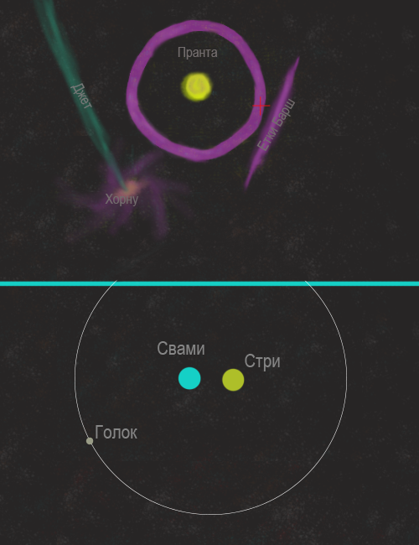

Космос:

Находится в группе галактик из 3 штук: Екти Барш, Хорну, Пранта. Жизнь есть в Пранте – кольцеобразной галактике. Ось галактики перпедикулярна к плоскости Екти Барш. То, как он выглядит, дало ему название «Большой диск». Хорну – квазар поодаль и раз в 5-7 лет выпускает джет.

В Пранте звездная система находится на краю. Центром системы является пара звезд – Свами и Стри. Вокруг них по орбите крутится газовый гигант – Голок. Есть еще пара планет, которые находятся на других орбитах.

У газового гиганта есть кольца и ряд спутников, около 250. Подавляющее большинство (около 200) малы и оказывают небольшое влияние. Колец 7, состоят по большей части изо льда, пыли и воды. Толщина около метра. 7 крупных спутников, в том числе Свадеш.

Спутники:

Чарм (Край) (Бенг) – самый дальний

Юдха (Война) (Бенг) – самый большой, после Свадеш

Палано (Побег, Мир) (Бенг) – находится в орбитальном резонансе с Юдхой, на более близкой орбите.

Йибон (Жизнь) (Бенг) – находится перед Палано

Свадеш (Родина) (Бенг) – планета, на которой происходят действия

Мегх (Облако) (Бенг) – перед Свадеш

Ануманик (Приближенный) (Бенг) – перед Мегх

Вокруг планеты также есть Гало. Сферическая область, в которой находятся каменные глыбы. Они не подчиняются обычным правилам гравитации из-за особенностей состава (колдовская модификация 11).

Континенты:

Свадеш является суперземлей. На нем находится 6 материков:

Эделин – континент, на котором изначально зародилась разумная жизнь (около 40 тысяч лет до начала событий сэттинга). Оттуда произошло переселение на другие континенты.

Алмет – самый крупный материк. Имеет на себе все климатические пояса и растянулся от экватора до северного полярного круга. Долгое время являлся центром развития этого мира. Западнее Эделина.

Хада Афен - континент к юго-западу от Алмета через Сквозное море. По большей части пустынен и засушлив. На нем находится большое количество переходов в другие миры, из-за чего его называют Мировым Пределом.

Диктабландский – материк через океан к западу от Алмета и северо-западу от Хада Афен Полностью контролируется конфедерацией Милтон-Леандайн.

Отомаа – континент на юге планеты. Покрыт льдами и не слишком дружелюбен.

Параксенный – находится юго-западнее от Диктабландского и восточнее Эделинского материков. Имеет самые странные на планете флору, фауну и географию. Еще его называют «Бедлам» из-за творящегося на нем хаоса. Его осваивали колониалисты с Диктабланда и Эделина, однако смогли изучить лишь берега.

Также есть летающий в небе кусок камня, который так и называют – Летающий Континент.

На этих континентах располагаются разные страны. Доминирующие страны по континентам:

Алмет – Греоледо, Даи, Кроссрегия, Озетан.

Диктабланд – конфедерация Милтон-Леандайн.

Хада Афен – Ганзея.

Эделин – Фейланская Республика, Каукский Доминион (Греоледо)

Отомаа – нет

Параксенный – нет

Также есть взаимодействие с другими мирами. Из них и в них можно перемещаться и это даже не слишком трудно и не обязательно требует сложного понимания магии. Из другого мира можно даже ударить.

# Сюжет:

Компания:

## Греоледо:

### 1 акт:

Первый сюжет повествует о Греоледо и кризисе на его севере. Принц Уиссант отправляется подтверждать, что достоин занять престол. Там ему придется уничтожить демона, что выйдет в большую проблему. События вызовут у него ПТСР, и он начнет повсюду видеть противников, желающих его смерти.

### 2 акт:

Второй сюжет происходит примерно через год после того, как Уиссант и КО справились с демоном. Его ПТСР развилось, появилась мания преследования, паранойя. Он всё еще не стал новым королем, а на трон метит и его брат. Он начинает считать, что спасти Греоледо можно только посредством встряски. Нужно вырезать опухоль, которая развивается прямо в королевстве. Для этого ему приходится отправиться на остров, где находится один из источников того, что поразило лес. Он получит от него силу и начнет использовать ее, чтобы получить власть над Греоледо и построить ее так, как посчитает нужным. Отряд, с которым он был в прошлой компании разделится. Часть станет его противниками, другая – союзниками, третья – нейтральными. Попытка захвата приведет к крупномасштабному военному конфликту, в котором он применит ритуал, который покроет почти всю территорию королевства до обоих горных хребтов – единственных препятствий, не позволивших силе ритуала выйти на территории других государств.

### 3 акт:

Применение ритуала огромным последствиям, вплоть до изменения рельефа и огромной части населения, а также к, практически, поражению Буцоила, хотя тот и не умер и продолжает сопротивление. Он создал новый штаб, откуда пытается сопротивляться.

Но это не единственная угроза. Ослабевшее, раздробленное государство – идеальная мишень для соседей. Кроссрегия будет производить интервенцию, пытаясь аннексировать Греоледо. В это же время Империя Даи будет проводить переговоры с новым королем Уиссантом. Пацаны должны помочь либо Уиссанту, либо его противникам.

### Доп. компания:

Третья компания будет о других персонажах, но на территории Греоледо. После ритуала прошел год. Уиссант, по сути, стал властителем этих земель, однако ритуал привел к сумасшествию и теперь он только сидит в замке, который нашел, и никуда не выходит. Сила ритуала привела, по сути, к апокалипсису. Те, кто выжили, пытаются восстановить свою жизнь. Наши герои являются наемниками, которые зарабатывают на жизнь вылазками на исследование, по сути, новой территории. Их нанимает странная компания: Узники Ривентара, Дриады и Барграфцы. Всё трио хочет добраться до территории горного хребта, отделяющего территорию бывшего Греоледо и Кроссрегии.

.